Rapport D5C2 baie de Seine

Laurent

2/19/2020

## Contexte

Le descripteur D5 est… Dans ce rapport, il s’agit d’évaluer le critère C2 de ce descripteur correspondant à…

## Données

Ici on lit les données, issues de <http://marine.copernicus.eu/>… Les concentrations en chlorophylle a sont établies à partir des données satellitales… Période d’étude, résolution des données etc

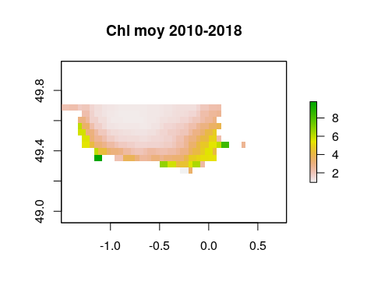

## Analyses

Résumé des analyses

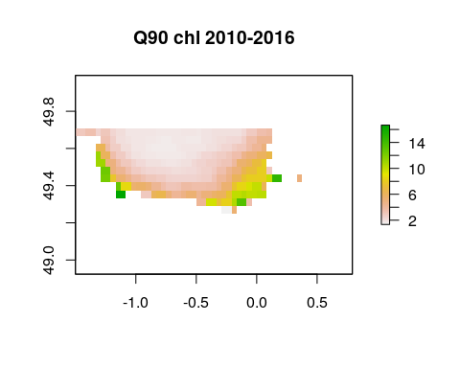

## Carte du bon état écologique de D5C2

Seuil, période d’étude, résolution des